Ход урока
1. Организационный момент
2. Сообщение темы и целей урока
Ребята, у нас сегодня не совсем обычный урок. Несколько уроков назад мы начали знакомство с обыкновенными дробями. И чтобы лучше подружиться с обыкновенными дробями, лучше их узнать и без ошибок с ними работать, мы с вами сегодня отправляемся в страну « Обыкновенных дробей». Путешествие будет нелёгким. Как и любое путешествие, оно у нас будет проходить в несколько этапов. Мы их должны преодолеть и только тогда, мы с вами попадем в волшебную страну «Обыкновенных дробей». Разбиваю класс на 3 команды)
В тетрадях запишите число и тему урока: «Обыкновенные дроби»
1 3.Устная работа (фронтальная)
1)Назвать дробь, соответствующую данному предложению:
Торт разрезан на 8 кусков. Оля съела 3 из них, какую часть торта съела Оля?
В вазе лежит 17 фруктов, из них 6 бананов и 5 апельсин. Какую часть составляют апельсины?
2) Как разрезать головку сыра на 8 равных долей, сделав только три разреза? (слайд)
3) Прочитай правильные дроби, неправильные дроби, смешанные числа.
Дай определение правильной и неправильной дроби.
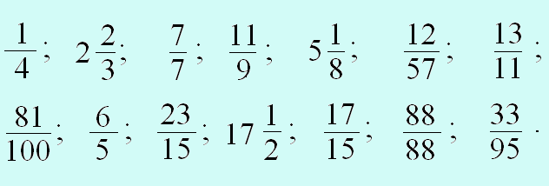

4.Решение заданий
Посадка на ковер – самолет закончилась. Мы летим в царство сказок. Под нами тридевятое царство, тридесятое государство. Ковер опускается вниз, и мы с вами вступаем на сказочную землю.
Вам предстоит дальняя дорога по стране сказок:
Работа в тетрадях.
1.Определи координату обозначенных точек на координатном луче.
Что называют координатным лучом?

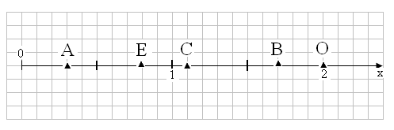

В путь! Я вижу домик Бабы Яги и слышу ее жалобный голос.
Детушки, помогите мне, отоприте дверь! Я поссорилась с Кощеем Бессмертным, и он закрыл дверь – ни одно колдовство не помогает ее открыть.
Дверь сама откроется, если выполните следующие задание…
2. Игра «Ромашка» на повторение теоретического материала.
Правило игры: на лепестках ромашки написаны задания-вопросы. Нужно открыть лепесток, прочитать задание и ответить на него. Правильный ответ – очко команде.
Вопросы на лепестках:
- Что показывают знаменатель и числитель дроби?
- Какая дробь равна единице?
- Какая дробь называется правильной?
- Как выделить целую часть из неправильной дроби?
- Какая их двух дробей с равными знаменателями меньше?
- Какая дробь называется неправильной?
- Какая из двух дробей с одинаковыми знаменателями больше?
- Сравни с единицей правильную дробь?
- Как из одной дроби вычесть другую, если знаменатели одинаковые?
- Какая дробь больше единицы?
- Как сложить дроби с одинаковыми знаменателями?
- Дроби какого вида называются основными, единичными дробями?
5.Физминутка «Хлопушка».
Хлопок на неправильную дробь. ; ;; ; ; ; ;;
; ;;
Я вижу карету, в которой едет Кот в сапогах. Он может нас подвезти.
Карета едет мимо пшеничного
поля, и Кот обращается к косарям:
- Эй, косари! Скажите королю,
что эти поля принадлежат маркизу Карабасу!
- Хорошо, скажем, если ты поможешь решить нам задачу.

4.СОСТАВЬ ДРОБЬ ПО РИСУНКУ, ЗАПИШИ ВЫРАЖЕНИЕ И ВЫПОЛНИ ДЕЙСТВИЕ
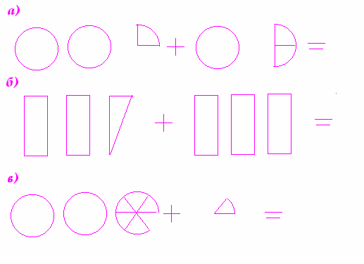
4.А)

В)

-------------------------------------------
С)

Продолжим путь. Кто это сидит такой печальный? Это же Буратино!
- Кто тебя так расстроил?
Мальвина! Умная очень! Сама целый день решает какие – то примеры и меня заставляет, да еще грозится без обеда оставить! Помогите справиться с заданием:
6.Работа над нестандартными заданиями, практическая работа.
- Индивидуальная работа
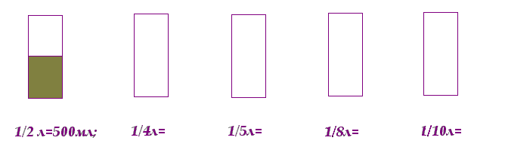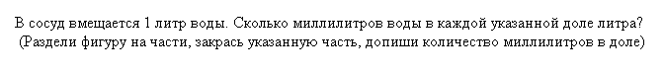
Снова в путь! Я вижу домик.
Давайте зайдем в него.
Посмотрите внимательно: в дальнем углу комнаты сидит наш друг старик Хоттабыч.
Он чем – то очень огорчен.
Оказывается мыши забрались в шкаф с его рукописями и испортили их.
Старик Хоттабыч мучается, но не может их восстановить.
Поможем ему..
- Работа в группах
 |  | Изучив рисунок, напиши, какая часть квадрата закрашена. Определи, к какому типу относится полученная дробь, и отметь её на числовом луче.
 |  |  | 1
 |  |  | 4
 |  | правильная дробь
 | 0 |  |  |  | 1 |  |  | 0 |  |  |  | 1 |  |  | 0 |  |  |  | 1 |  |  | 0 |  |  |  | 1 |  |  | 0 |  |  |  | 1
 | 0 |  |  | 1 |  |  |  | 0 |  |  | 1 |  |  |  | 0 |  |  | 1 |  |  |  | 0 |  |  | 1 |  |  |  | 0 |  |  | 1
7. Самостоятельная работа. Чтобы посадка была мягкой необходимо поработать самостоятельно, на ваших партах находятся тестовые задания. Сравнить дроби. Задание выполняется по вариантам. (Время выполнения примерно 3 – 4 минуты).
ТЕСТ “Обыкновенные дроби”
В-1
1. Какую долю тонны составляет килограмм?
А) Б) В)
2. Как называется десятая доля сантиметра?
А) метр Б) дециметр В) миллиметр
3. Сколько сантиметров составляет м?
А) 50 см Б) 20 см В) 25 см
4. площади участка равна 9 га. Какова площадь участка?
А) 3 га Б) 27 га В) 81 га
5. Круг разделили на шесть равных долей. Четыре доли покрасили. Какая часть круга осталась не покрашенной?
А) Б) В)
6. числа равно 20. Найдите число
А) 50 Б) 8 В) 40
7. Какая из дробей наибольшая?
А) Б) В) Г)
8. Какая дробь является наименьшей?
А) Б) В) Г)
Вариант ______ |  | Команда ___________________________________
№вопроса | 1 | 2 | 3 | 4 | 5 | 6 | 7 | 8
№ ответа
ТЕСТ “Обыкновенные дроби”
В-2
1. Какую долю метра составляет сантиметр?
А) Б) В)
2. Как называется тысячная доля тоны?
А) ар Б) грамм В) килограмм
3. Сколько метров в км?
А) 500 м Б) 200 м В) 100 м
4. площади квадрата равна 12 см². Какова площадь квадрата?
А) 2 см² Б) 36 см² В) 72 см²
5. Яблоко разделили на пять равных долей. Три доли раздали. Какая часть яблока осталась?
А) Б) В)
6. числа равно 21. Найдите число
А) 49 Б) 9 В) 7
7. Какая из дробей наибольшая?
А) Б) В) Г)

8. Какая дробь является наименьшей?
А) Б) В) Г)
Вариант ______ |  | Команда ___________________________________
№вопроса | 1 | 2 | 3 | 4 | 5 | 6 | 7 | 8
№ ответа
ТЕСТ “Обыкновенные дроби”
В-3
1. Какую долю гектара составляет ар?
А) Б) В)
2. Как называется тысячная доля метра?
А) сантиметр Б) дециметр В) миллиметр
3. Сколько минут составляет часа?
А) 6 мин Б) 15 мин В) 24 мин
4. пути составляет 6 км. Сколько км составляет весь путь?
А) 2 км Б) 12 км В) 18 км
5. Пирог разделили на шесть равных долей. На блюде лежит четыре доли. Какая часть пирога съедена?
А) Б) В)
6. числа равно 24. Найдите число
А) 18 Б) 8 В) 32
7. Какая из дробей наибольшая?
А) Б) В) Г)
8. Какая дробь является наименьшей?
А) Б) В) Г)
Вариант ______ |  | Команда ___________________________________
№ вопроса | 1 | 2 | 3 | 4 | 5 | 6 | 7 | 8
№ ответа
ТЕСТ “Обыкновенные дроби”
В-4
1. Какую долю килограмма составляет грамм?
А) Б) В)
2. Как называется десятая доля метра?
А) сантиметр Б) дециметр В) миллиметр
3. Сколько часов составляет суток?
А) 6 ч Б) 4 ч В) 10 ч
4. отрезка составляет 8 см. Какова длина этого отрезка ?
А) 2 см Б) 16 см В) 32 см
5. Арбуз разделили на восемь равных долей. За обедом съедено три доли . Какая часть арбуза осталась ?
А) Б) В)
6. числа равно 18. Найдите число
А) 12 Б) 36 В) 27
7. Какая из дробей наибольшая?
А) Б) В) Г)
8. Какая дробь является наименьшей?
А) Б) В) Г)
Вариант ______ |  | Команда ___________________________________
№ вопроса | 1 | 2 | 3 | 4 | 5 | 6 | 7 | 8
№ ответа

 | 1 | 2 | 3 | 4 | 5 | 6 | 7 | 8
В-1 | В | В | В | Б | Б | А | А | Г
В-2 | Б | В | Б | Б | Б | А | Г | А
В-3 | Б | В | Б | В | Б | В | А | Г
В-4 | В | Б | Б | В | Б | В | Г | А

Старик Хоттабыч благодирит вас и перед возвращением из сказки предлагает
пролистать историю дробей.
8.Историческая справка (готовят ученики). (небольшие сообщения трех учащихся от каждой команды по темам «Дроби в Древнем Риме», «Дроби в Древней Греции», «Дроби на Руси», «Дроби в Древнем Египте»).

9. Подведение итогов.
Подсчитывается число баллов по командам. Выставляются оценки за самостоятельную работу.

10. Задание на дом.
Придумать и красочно оформить кроссворд или ребус.
11. Рефлексия. (рефлексивную карточку приготовить заранее на каждого ученика)
- понравился ли тебе урок?_______________________________________________________
- Что не понравилось на уроке?____________________________________________________
- Поставь отметку учителю по 5- бальной системе. ___________________________________
- Оцени свою деятельность за урок по 5 – бальной системе. __________________________
- Какие действия учителя считаешь неправильными?__________________________________
- Какой фрагмент урока был самым интересным?_____________________________________

